Universidad Escuela Colombiana de Ingeniería Julio Garavito

Desarrollo Orientado por Objetos
DOPO

Presentado por:
Wilson Steven Mendivelso Sanabria
David Santiago Garzon Rodriguez

Docente:
María Irma Diaz Rozo

Retrospectiva
- ¿Cuáles fueron los mini-ciclos definidos? Justifíquenlos.
MiniCiclo1: Creación de pruebas base para el slotMachineContest, esta es necesario crearla, puesto que es necesario cerciorarnos que el slotMachineContest va a funcionar como se espera que funcione:
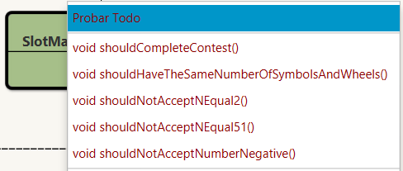
MiniCiclo2: Creación de SlotMachineContest-MétodoSolve:
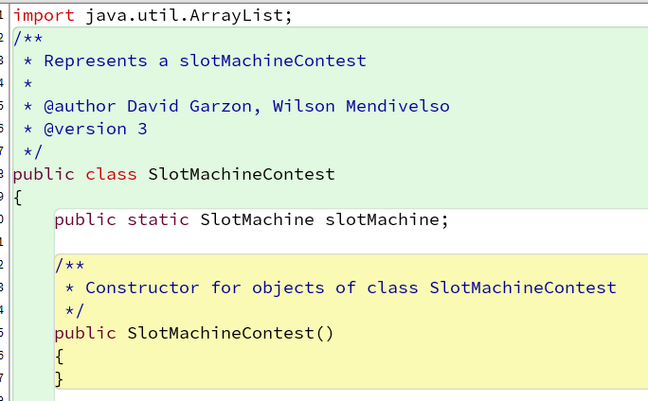
Para resolver el ejercicio, se dividió el proceso en tres fases:
- Fase 1:
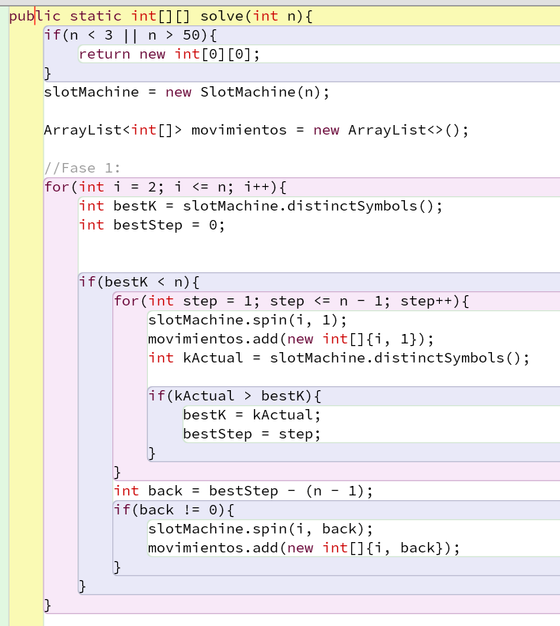
Esta fase se resume en que todos los símbolos queden diferentes.

- Fase 2:
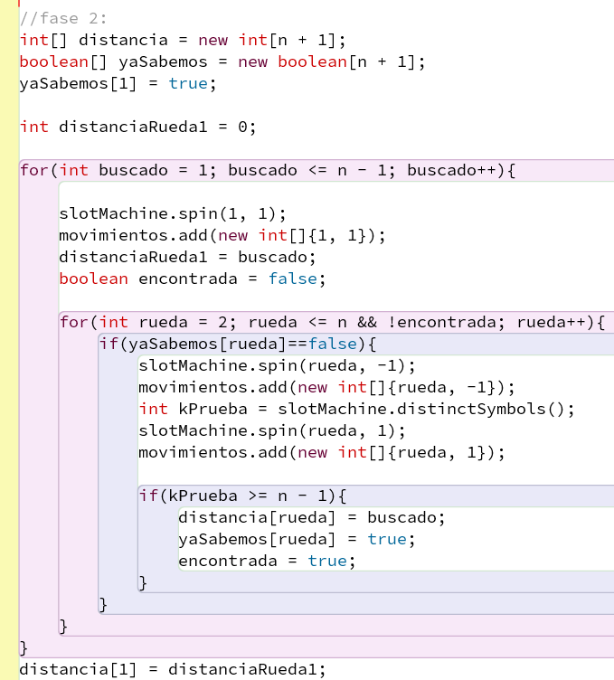
Esta fase se resume en tratar de mirar cual es el símbolo que tiene cada uno, en sentido de, ir mirando como los spins afectan en la cantidad de símbolos que hay, por tanto se trata de llegar al mínimo para que en la siguiente fase se encargue de poner los símbolos que deberían ser para hacer un jackpot.

- Fase 3:
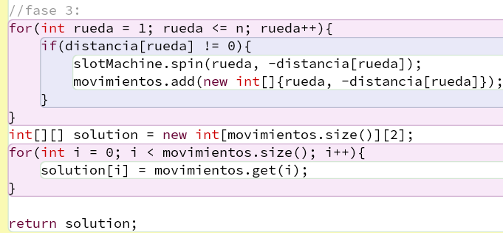
Se resume en ir cambiando los símbolos de las ruedas hasta que se genere un jackpot aprovechando la información obtenida en la segunda fase.

MiniCiclo3:
SlotMachineContest-simulate:
Este simplemente se encarga de ejecutar solve y poner la slotMachine en modo visible para que sea posible saber que la solución se ejecuta bien:
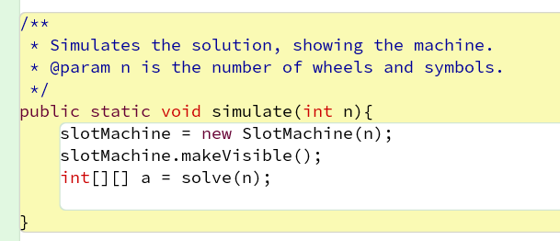

- ¿Cuál es el estado actual del proyecto en términos de mini-ciclos? ¿por qué?
El estado es finalizado, logramos realizar los miniCiclos correctamente y pudimos realizar este tercer ciclo de manera correcta.

- ¿Cuál fue el tiempo total invertido por cada uno de ustedes? (Horas/Hombre)
Por parte de cada uno, el tiempo invertido fue de 18 horas.

- ¿Cuál consideran fue el mayor logro? ¿Por qué?
El mayor logro fue haber logrado finalizar el reto de ese concurso con respecto a la slotMachine.

- ¿Cuál consideran que fue el mayor problema técnico? ¿Qué hicieron para resolverlo?
El mayor problema técnico fue entender la solución del problema del concurso. Para solucionarlo, lo mejor fue verlo varias veces ir reinterpretando lo que decía, porque después de tantas veces ahora la forma de solucionarlo es bastante obvia, pero pues en su momento no lo era para nada.

- ¿Qué hicieron bien como equipo? ¿Qué se comprometen a hacer para mejorar los resultados?
Aplicar pair programming para lograr crear el código de acuerdo a la solución propuesta.

- Considerando las prácticas XP incluidas en los laboratorios. ¿cuál fue la más útil? ¿por qué?
Pair Programming, por lo general mientras que uno programa y ve como el otro desarrollaba pruebas, el otro iba verificando que funcionaran y a la hora de crear el codigo, haciamos lo mismo.

- ¿Qué referencias usaron? ¿Cuál fue la más útil?
La única referencia fue el video de la solución del concurso, porque realmente era usar todo el código que ya habíamos creado para la slotMachine e implementarlo de tal manera que fuera posible hacer la solución del problema.

